ШКОЛЬНЫЙ КОНКУРС
НА ЛУЧШЕЕ ИСПОЛНЕНИЕ ЭТЮДА, КАК ФОРМА ТЕХНИЧЕСКОГО ЗАЧЕТА В КЛАССЕ ДОМРЫ.

Демидова Екатерина Владимировна
Косенко Марина Владимировна

Преподаватели по классу домры
Муниципального автономного учреждения
дополнительного образования
ЗАТО Северск
«Детская школа искусств»

Одним из актуальных вопросов современной методики и теории домрового исполнительского искусства по-прежнему остается вопрос совершенствования технического мастерства. Большое место в совершенствовании исполнительской техники домриста занимает работа над этюдами. Этюды являются как бы переходным мостиком от гамм и упражнений к исполнению художественных произведений. Они представляют собой не только хороший технический материал, но несут и музыкальное содержание, которое также надо суметь передать. В этюдах преследуется цель дальнейшего совершенствования разнообразных приемов исполнительской техники. Здесь более тщательно отрабатываются ритмические рисунки, смена нюансов, чередование штрихов применительно к ритмическому рисунку, движению и характеру исполняемой музыки, оттачиваются переходы в разные позиции. Работа над этюдами начинается с самых первых шагов и продолжается на протяжении всей исполнительской деятельности. Этюды просты и лаконичны по форме и по содержанию, однотипны по фактурному изложению, и это способствует эффективному решению отдельно поставленных задач в освоении домровой техники. Благодаря этому свойству этюды широко применяются в педагогической практике. Работа над этюдами позволяет активно развивать слуховой контроль, воспитывать такие качества как воля, выносливость, быстрота реакции, тем самым способствуя активизации и мобилизации состояния во время музицирования, поддерживает хорошую техническую форму.
Зачастую работа над техническим материалом сводится к сухой и монотонной форме, к скучным однообразным «повторениям-отработкам». Чтобы заинтересовать и мотивировать обучающихся к необходимости заниматься этим «скучным» видом исполнительской работы, на секции «Домра» отделения «Народных инструментов» в ДШИ г. Северска было разработано положение о конкурсе на лучшее исполнение этюдов «Аллегро», где обучающиеся могли бы в творческой соревновательной атмосфере показать свои лучшие достижения в работе над техническим мастерством.
Этюд (фр. etude – буквально учение, изучение) инструментальная пьеса, как правило, небольшого объёма, основанная на частом применении какого-либо трудного прима исполнения и предназначенная для усовершенствования техники исполнителя.
Как известно из истории становления этой формы пьесы, этюд прошел долгий путь от пьесы технического инструктивного направления до концертного этюда, этюда-соло. В домровой практике большой популярностью пользуются этюды В. Чунина, А. Пильщикова, Ю. Шишакова, Н. Красавина, Ю. Петрова, С. Лукина, С.Федорова. Этюды выбираются преподавателем с учетом индивидуальной потребности ученика в развитии того или иного технического навыка. Таким образом, в результате эволюции в этюде на равноправном положении оказались техническая (развитие определённого технического навыка) и художественная стороны музыкального творчества. Всё это позволяет нам сегодня говорить об этюде, как ещё об одном средстве проявить свои исполнительские возможности. Именно поэтому, одной из целей данного проекта, является развитие не только технических навыков, но и представление их на публичных выступлениях.
Этому предшествует определенная работа в классе. Безусловно, в первую очередь изучается и осваивается необходимый для данного этюда конструктивный материал, основанный на специальных игровых навыках. Погружение в освоение одного приёма позволяет детально, кропотливо, концентрированно и за короткий срок закрепить его на инструменте, но, в то же время, приводит к чисто механическому его осмыслению. Поэтому ограничивать работу над этюдами только двигательными задачами нельзя. Здесь должны быть задействованы и другие, важные для исполнения, параметры. Прежде всего – внимание. Но внимание не как физическое напряжение, а как состояние полного погружения и вовлечённости в процесс. Такое внимание легко и свободно. Оно позволяет максимально освободить игровой аппарат от лишнего напряжения, сохраняя при этом лёгкий игровой тонус. Следующим необходимым фактором будет слух. «Слух ведет за собой руку. Предслышанье желаемого результата побуждает к поиску нужного движения. Это слуховая цель. Она должна быть как можно ярче и конкретней, так как чем яснее то, что надо сделать, тем яснее и то, как это надо сделать» – отмечал Г.Нейгауз.
В этюде слуховой целью будет чёткость, точность, внятность звучания, его конкретность, определённость. И ещё одна важная деталь. Деталь, которая помогает всё упорядочить и организовать. Такое организующее начало несёт в себе метр. Именно ровное чередование сильных и слабых долей дает ту опору, благодаря которой музыка начинает жить и дышать. В этюде возможна проработка движения между смысловыми точками. Возможно удаление и сближение опорных нот, что даёт определённый навык «забега на короткие и длинные дистанции».
Что дает нам этот конкурс? Обычно выступать в конкурсах не все дети имеют возможность по разным причинам. Во-первых, надо выучить большую и серьёзную программу, во-вторых, надо основательно готовиться и иметь крепкие нервы, и много еще чего надо, чтобы успешно выступить. В нашем конкурсе мы охватываем всех детей. И все они получают опыт конкурсного состязания. Надо сказать, что с каждым годом, уровень исполнения растет. В последнем конкурсе приняли участие 100% обучающихся с 2 по 5 класс.
Кроме получения соревновательного опыта, ребята приобретают и слуховой опыт, находясь, всё время в зале, и слушая своих старших товарищей.
Цели конкурса:
- Привлечение внимания к техническому потенциалу обучающихся и преподавателей секции «Домры, балалайки» ДШИ;
- Повышение технического мастерства обучающихся через освоение новых навыков в работе над этюдами;
- Развитие навыка публичных выступлений.
Задачи конкурса:
- Создать группы обучающихся для совместных выступлений через форму конкурсных прослушиваний;
- Развивать и укреплять связи между обучающимися разных преподавателей на общей секции;
- Содействовать техническому росту обучающихся секции «Домры, балалайки»;
- Воспитывать техническую культуру исполнения на инструменте.
Условия конкурса:
Участнику необходимо исполнить этюд на любой вид техники, соответствующий уровню программы его года обучения. Более сложный уровень - приветствуется. Кроме того необходимо ответить на вопросы тестов по теории.
Критерии оценки:
При исполнении этюда учитывается его сложность, беглость, четкость, хорошая артикуляция, внятность и убедительность.
Итоги выступления:
Победители награждаются Дипломами Лауреатов I, II, III степеней, Дипломами IV степени. Участники, не занявшие призовых мест, награждаются грамотами участников. Все участники награждаются сладкими призами.
И в заключении хочется отметить, что конкурс любого уровня и любой направленности повышает исполнительское мастерство юного музыканта, воспитывает сценическую культуру, дисциплинирует, учит собираться в нужный момент и справляться со своими эмоциями.
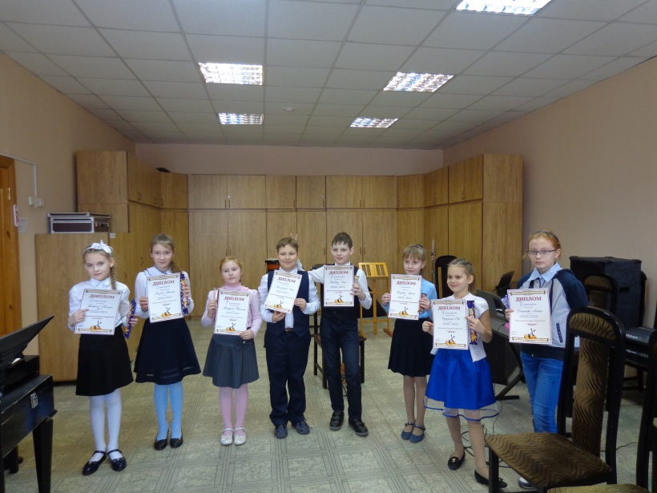

Литература:
1. Вопросы искусства игры на домре (теория и практика). [Текст] : сборник статей / М-во культуры Российской Федерации /Тольяттинский ин-т искусств, - Тольятти, 2010.
2. Круглов В. Школа игры на домре – Москва, 2003.
3.Лукин С.Ф. " "Школа мастерства домриста". ​Изд-во "Выбор" 2008 г.​
4.Мицкевич Н.А. Методика обучения игре на народных инструментах. Общий курс: учебное пособие. – Изд. 2-е. – Кемерово: КемГУКИ. 2007._ 104 с.
5.Нейгауз Г.Г. «Об искусстве фортепианной игры», М.: Музыка, 1969.
6.Ставицкий З. Начальное обучение игре на домре. – Ленинград, 1984;

